Votre enseignant vous confie un défi technique : plusieurs maquettes de portails automatiques sont disponibles en classe, mais elles ne fonctionnent plus correctement. Que s’est-il passé ? Le système est-il déjà endommagé ou s’agit-il simplement d’un dysfonctionnement ?

La garantie étant expirée, deux options s’offrent à vous :

* ****Acheter un nouveau modèle****, ce qui représente un coût important,
* ****Tenter de diagnostiquer et réparer le portail****, ce qui demande de l’analyse et de la méthode.

Votre mission : ****mener une enquête technique**** pour comprendre l’origine du problème et proposer une solution réaliste. Êtes-vous prêts à relever le défi et à jouer les techniciens de maintenance ?

**1 :** **Pourquoi réparer ou faire réparer** au XXIè siècle ses appareils électroménagers peut être considéré comme un geste (éco)citoyen ?

**Vous développerez un argumentaire de quelques lignes pour répondre à cette question !**

**2 :** **Comment fonctionne la maquette du portail ?** **De quoi est constitué ce système technique ?**

## a. Repérage

Vous allez prendre connaissance de la maquette.

**a) Complétez le dessin avec la nomenclature (voir page suivante)**

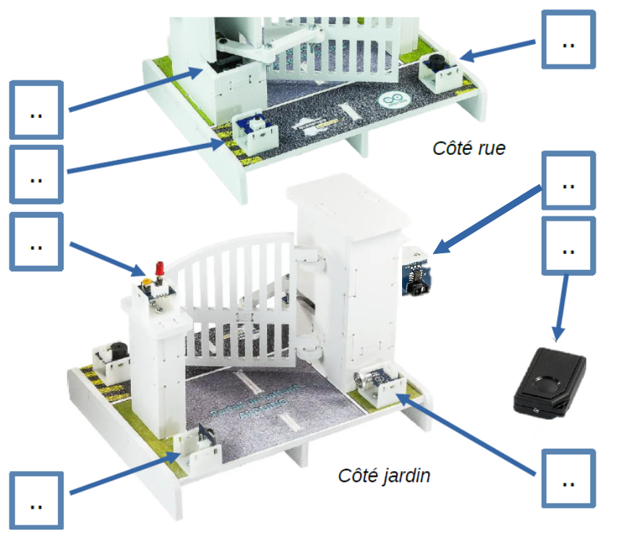

|  |  |
| --- | --- |
| Repères | Noms |
| A | Télécommande IR (infra-rouge) |
| B | Bouton poussoir (commande manuelle) |
| C | Servomoteur |
| D | Émetteur infra-rouge (barrière optique) |
| E | Récepteur infra-rouge (barrière optique) |
| F | DEL rouge (lampe) |
| G | Buzzer (alarme) |
| H | Récepteur infra-rouge (télécommande) |

## 

## 3 : Matériel

### Partie électronique

Cette partie présente l’électronique du portail.

a. La carte « Base Shield » (carte fille) doit être empilée sur une carte « Arduino Uno » (carte   
mère) comme ci-contre.

b. Les modules « Grove » de la maquette doivent être connectés à la carte « Base Shield »   
comme le montre le schéma ci-dessous :

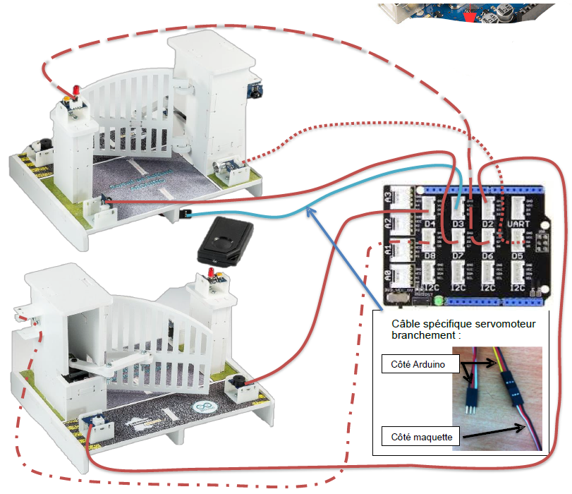

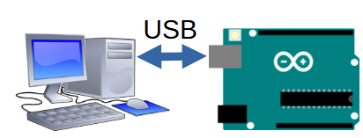c. La carte « Arduino Uno » doit être connectée à un port USB de votre ordinateur à l'aide du câble USB. Une alimentation extérieure n'est pas nécessaire !

Puisqu'une alimentation extérieure n'est pas utile, d'où provient l'énergie électrique à votre avis ?

**Partie mécanique**

Cette partie présente plus précisément le bras mécanique du vantail :

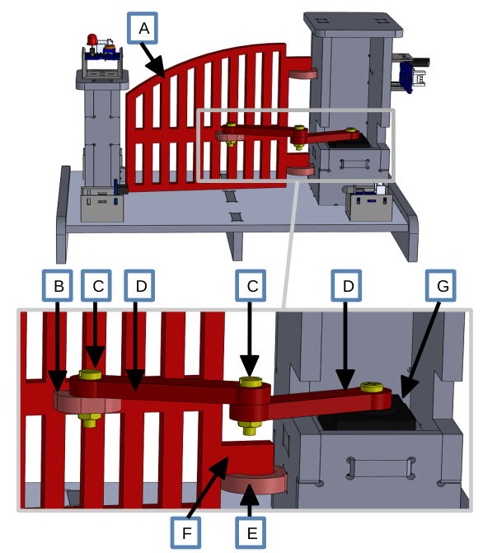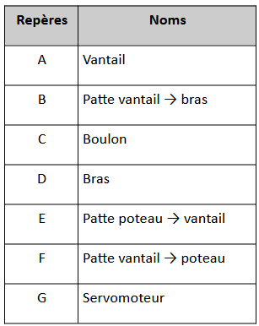

**4 : Téléversement du programme**

Pour commencer, téléchargez le fichier « **programme_portail_IR** » à partir du site de Technologie.

Vous devez, ensuite, suivre la procédure en image suivante pour programmer la carte :

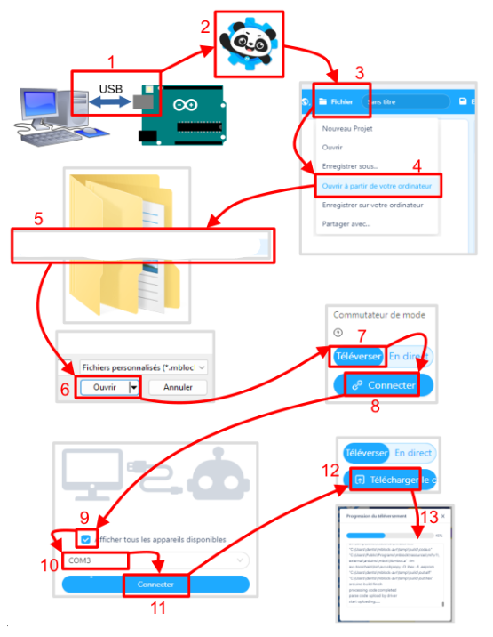

**programme_portail_IR**

**Si la procédure illustrée précédente n’est pas suffisante alors voici la même sous la forme d’une liste écrite :**

1. Reliez la carte « Arduino Uno » de la maquette à un ordinateur avec un câble USB,
2. Ouvrez le fichier « programme_portail_IR » (téléchargez préalablement à partir du site de Technologie),
3. Dans le menu principal cliquez sur « Fichier »,
4. En bas à gauche de la fenêtre principale du logiciel « mBlock », faites glisser le curseur sur « Téléverser »,
5. Cliquez sur le bouton « Connecter »,
6. Une nouvelle fenêtre apparaît et cochez la case « Afficher tous les appareils disponibles »,
7. Sélectionnez un port « COM » valide qui correspond au port USB qui est connecté à la carte « Arduino Uno »,
8. Cliquez sur le bouton « Connecter » pour finaliser la connexion,
9. En bas à gauche de la fenêtre principal du logiciel « mBlock », cliquez sur le bouton « Télécharger... »,
10. Une fenêtre apparaît ! Elle indique la progression du téléversement du programme vers la mémoire de la carte « Arduino Uno ».

**5 : Diagramme des blocs internes**

Le portail est un automatisme complexe qui est constitué d’éléments qui utilisent et qui produisent des informations de nature très différentes. **Comment représenter schématiquement le fonctionnement de cet objet ?**

Plusieurs méthodes existent et ce chapitre en présente une : le « **diagramme des blocs internes** » du langage de modélisation « SysML ».

**Cette représentation est intéressante pour localiser une panne à partir de simples observations.**

Par exemple : si le portail s’ouvre avec la télécommande mais que sa portée est limitée, alors la panne peut avoir un rapport avec l’état de décharge de la pile de la télécommande. Par contre, pour une panne totale (portail ne fonctionne pas du tout), alors il faut prendre ce diagramme depuis ses entrées et contrôler blocs après blocs pour remonter jusqu’à la panne.

**Complétez ce diagramme des blocs internes avec les mots suivants et en vous aidant des documents précédents :**

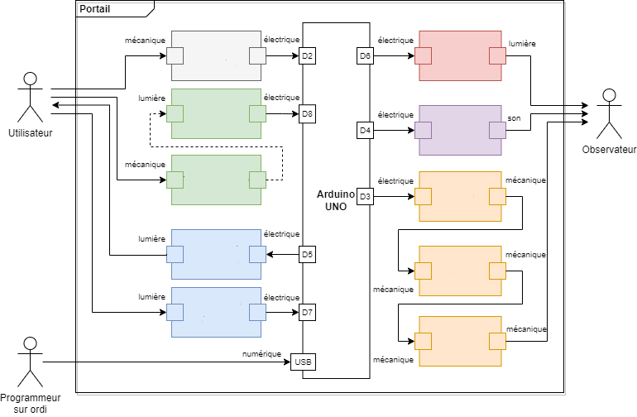Bras ; Télécommande ; Emetteur infra_rouge ; Vantail ; Led ; Récepteur infra-rouge ; Bouton poussoir ; Buzzer ; Servomoteur ; Récepteur infra-rouge

|  |  |  |  |  |
| --- | --- | --- | --- | --- |
| *1er ligne : Auto évaluation / 2ème ligne : enseignant* | | |  |  |
| Objectif atteint | | |  |  |
| **OST 4.2.1 Décrire l’expérience de l’utilisateur (ressenti et facilité d’usage) d’un OST en partant du langage naturel pour aboutir aux schémas, graphiques, algorithmes** | | | | |
| **Non acquis** | **En cours d’acquisition** | **Acquis** | **Très bonne maîtrise** | |
| **Je **reconnais quelques éléments du système (nomenclature, blocs, composants) mais ne parvient pas à modifier ou téléverser un programme fonctionnel.**** | **Je **modifie partiellement le programme** et **réalise le téléversement**, mais **sans valider le bon fonctionnement** du portail ou **avec erreurs dans la représentation** du système.** | **Je **modifie et téléverse correctement** le programme, **teste le fonctionnement du portail**, et **complète de manière cohérente** la nomenclature et le diagramme des blocs.** | **J’**agis de manière autonome**, **valide le fonctionnement du portail**, **corrige ou optimise le programme si nécessaire**, et **représente avec précision** l’ensemble du système (nomenclature + blocs internes).** | |
|  |  |  |  | |
|  |  |  |  | |